Технический паспорт
Flügger Interior Magnetic Board

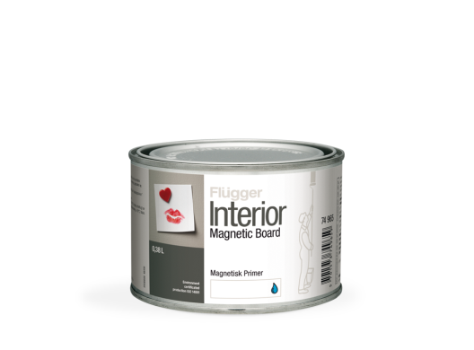

Описание продукта
Грунт на водной основе с магнитным эффектом, который позволяет создавать декоративные доски объявлений на самых различных поверхностях. Рекомендуется для внутренних работ по оштукатуренным и ранее окрашенным основаниям, бетону, гипсокартону, тканям, обоям, ДСП, МДФ, дереву. После высыхания окрашивается любой краской желаемого цвета со степенью блеска не меньше 7.

Преимущества
Доска объявлений в любом удобном месте
Хорошая адгезия к большинству поверхностей
В сочетании с Blackboard Finish получается магнитная доска, на которой можно писать мелом

Подготовка поверхности
Основание должно быть чистым, сухим, твердым. Очистку можно выполнять с использованием средства Fluren 37 Basic Cleaner. Гладкие и глянцевые поверхности отшлифовать абразивом. Краску тщательно перемешивать до и во время работы, так как магнитные частицы оседают на дно банки.
Нанесение
Наноситься обильно кистью или валиком в 2-3 слоя, затем окрашивается в 1-2 слоя краской выбранного цвета.
Чтобы получить магнитную поверхность для записей, в качестве финишного покрытия используйте 1-2 слоя Blackboard Finish.
Примечание
Interior Magnetic Board также можно использовать для дерева. Но следует учитывать, что чем больше площадь окрашиваемой поверхности, тем больше риск образования трещин. Если Вы планируете наносить материал на сосну, то рекомендуем сделать пробный выкрас, чтобы убедиться, что грунт не будет трескаться.
Технические характеристики:
Тип: Грунт на основе водорастворимых алкидных смол
Плотность: 2,4 кг/л
Сухой остаток: по весу: 80 % , по объёму 52%
Температура нанесения: Мин. рабочая температура во время нанесения
и высыхания/отверждения: +10°C
относительная влажность 80%
Расход: 3-6 м²/л в 1 слой
Время высыхания при температуре 20°C и
относительной влажности60%: На отлип: 1-2 часа
Интервал перекрытия: 4 часа
Полное высыхание: несколько дней
Разбавление: Вода, не более 2%
Очистка инструментов и т.д.: Вода
Хранение: В прохладном месте, в плотно закрытой упаковке, не замораживать.

Код: INT MAG Декабрь 2010 года, заменяет Апрель 2010 года

Убедитесь, что технический паспорт продукта самого последнего издания.
Пожалуйста, обращайтесь к информации на наклейке, а также к инструкции по нанесению на сайте
www.flugger.dk
Вся информация основана на существующем законодательстве, лабораторных тестах и практическом опыте.

